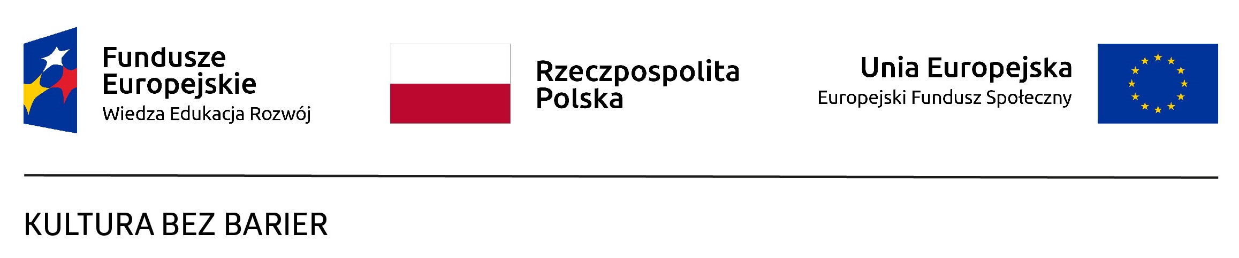
Płock, dn. 05.10.2022r.
Projekt „Kultura Bez Barier”
Tytuł przedsięwzięcia grantowego: Muzeum Mazowieckie w Płocku - Muzeum bez barier
Numer wniosku: KBB/109
Zamawiający:
Muzeum Mazowieckie w Płocku
ul. Tumska 8
09-402 Płock
Nr tel.: +48 24 262-44-93
e-mail: zamowieniapubliczne@muzeumplock.eu

INFORMACJA O UNIEWAŻNIENIU POSTĘPOWANIA
Dotyczy: zapytania ofertowego pn.”Usługa polegająca na modernizacji strony https://muzeumplock.eu do potrzeb osób ze szczególnymi potrzebami pod względem technicznym by spełniała normy WCAG 2.1 oraz polskich przepisów o zapewnieniu dostępności cyfrowej”.

Zamawiający – Muzeum Mazowieckie w Płocku informuje, że przedmiotowe postępowanie zostało unieważnione, ponieważ cena najkorzystniejszej oferty przekracza środki finansowe zabezpieczone przez Zamawiającego na realizację zadania.
W postępowaniu na realizację przedmiotowego zadania wpłynęła jedna oferta, złożona przez Mazowieckie Stowarzyszenie Pracy dla Niepełnosprawnych „DeFacto”, ul. Małachowskiego 4b/3, 09-400 Płock
za łączną cenę brutto 18.750,00 zł
Zamawiający na realizację zadania zabezpieczył środki finansowe w wysokości 18.000,00 zł

........................................................
Podpis Dyrektora Muzeum

